הצעת סיור לוותיקי כפר מנחם 25/12/15
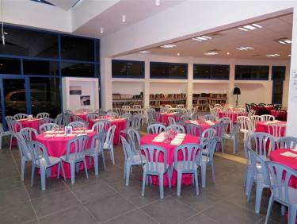
9:30-10:00 - הגעה לבית עתיד במידבר
שם תתקיים פריסה של קפה ומאפה טרי מהמאפיה
מי שרוצה קפה שישלם 3 ש"ח אני לא מביא עוגיות
10:00-11:00 - בבית עתיד במידבר נשמע סיפורי ראשונים מפי אחד מוותיקי הישוב אשר מספר בהומור ובחן על הימים הראשונים . אנו נרחיב ונספר על ירוחם היום אתגרים והזדמנויות,
עלות 600 ₪
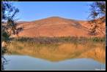
11:00-13:30 סיור בין מכתש לאגם : סיור מודרך / רכוב הכולל טבע. היסטוריה ותצפיות נוף באזור ירוחם. מהאגם ובאר הגר דרך העיר ועד למכתש הקטן. סיור המשלב נוף אנושי עם נוף מפתיע של מים, צמחיה, היסטוריה ומדבר באזור ירוחם.
עלות 500 ₪
13:30-14:15
ארוחת צהריים בפריסה עצמית או במסעדה בירוחם
מנה של קוסקוס סלטים וקציצת ירק או שקשוקה ב 55 ₪ לסועד

14:45-15:45 : סיור בכפר של הכושים העבריים בדימונה
קבוצה מאוד מיוחדת החייה חיי שיתוף כיתתיים ומאפשרים הצצה לחייהם אמונתם ומקום המגורים שלהם
עלות 20 ₪ לכל משתתף

(המחירים כוללים מע"ם ותיאום ותקורות )

בברכה על החתום :
אוכמה / כפר מנחם
שי בן טל ,

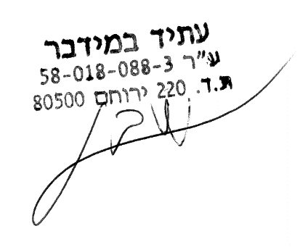
מנהל תיירות
עתיד במידבר

